实验报告

姓名： 专业： 学号：
课程名称： 信息与电子工程导论 任课老师： 回晓楠
实验名称： 基于Multisim的三极管放大电路仿真 实验日期： 2024年12月5日

1 实验目的和要求
  - 实验目的
基于Multisim进行三极管放大电路仿真，加深对三极管放大电路的了解
1.2 实验要求
（1）应用估算法计算三极管的静态工作点，在电路中接入万用表仿真测量静态工作点，并进行比较。
（2）用虚拟IV测试仪测试三极管输出特性曲线簇，并观察静态工作点的位置。
（3）用示波器观察输入、输出信号波形，并测量电压放大倍数。
2 实验原理
基于Multisim进行三极管放大电路仿真，三极管的电学特性是本实验的理论基础。
3 实验内容
第一步，估算法计算静态工作点
第二步，连接万用表，查看仿真测量结果进行比较。
第三步，观察IV测试仪三极管输出特性曲线簇。
第四步，连接示波器，观察输入输出信号波形，并计算电压放大倍数。

4 实验结果和分析
- 估算法与仿真测量值的比较。
电路图如下：
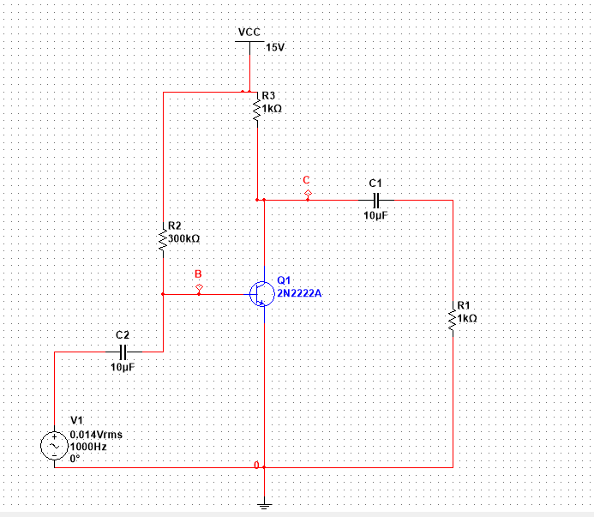
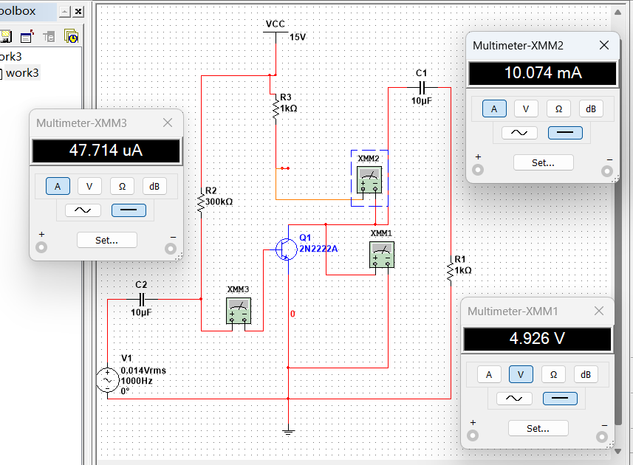
电路仿真结果显示，放大系数
而估算结果如下，与电路仿真结果非常接近，三极管成功处于放大状态。

（2）仿真电路如图3
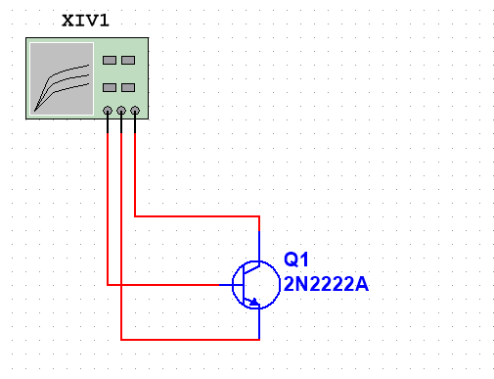
输出特性曲线图如图4，看到直流工作点位于放大区中上方，减少了失真的可能。
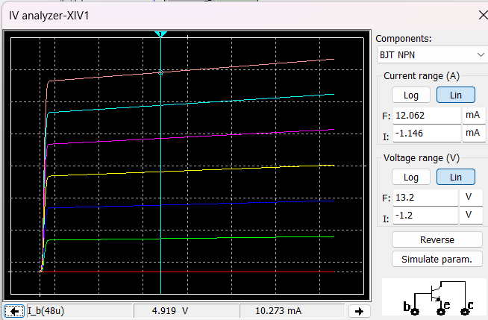

（3）连接示波器后电路图如图5
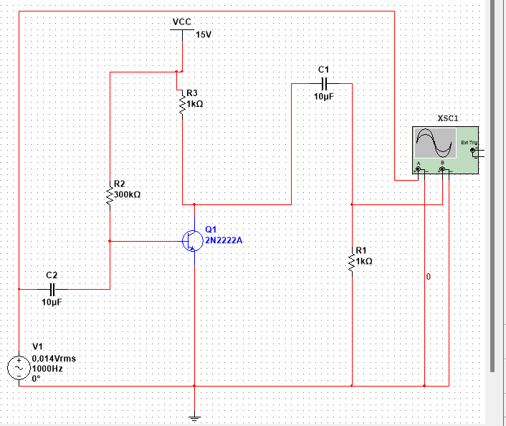
输入输出信号波形如图6，输入电压峰值约20mV，输出电压峰值约2.73V，由于输入输出相位相差π，所以可以计算得到放大倍数为-136.5
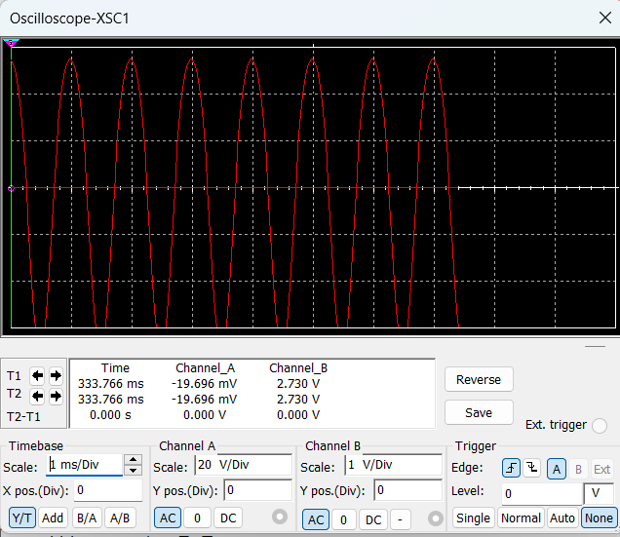
5 实验结论
通过三极管仿真实验，我们了解到三极管的输出特性与直流工作点。在饱和区集极电流主要由集极-发射极电压决定，在放大区集极电流由基极电流决定，在截止区三极管相当于断路。直流工作点合理选择，尽量落在放大区中间区域，可以减少失真情况的发生，保证良好放大效果。

6 源代码与分析
- 测量直流工作点的电路
- 虚拟IV测试仪测试三极管输出特性曲线图


- 接入示波器观察输入输出波形并计算电压放大倍数的电路图

